
FEDERACIÓN SANTAFESINA DE NATACIÓN
1° de Mayo 1637 - Tel/Fax: (0342) 4598826 - fesana@arnetbiz.com.ar

Santa Fe, 08 de junio de 2009.

CIRCULAR N°: 146

DE FESANA
A TODAS LAS AFILIADAS

Nos dirigimos a Ustedes a fin de informarles los deportistas que fueron Becados por la Secretaría de deportes de la Provincia por los méritos realizados en el año 2008. Los mismos son:
ESTÍMULO DEPORTIVO
- Amherdt, David
- Carrizo Yungues, Agustín Raúl
- Eggel, Mauricio
- Espinosa, Esteban
- Huésped, Nicolás
- Reynoso, Lucía
- Serovich, Brian
- Trento, Lara
- Yenssen, Leonel
RENDIMIENTO DEPORTIVO
- Espinosa, María Virginia
- Franzen, Emilio
- Ostre, Nahuel
- Reynoso, Matías
- Sebastián, Julia
- Bondino, M. Gisel

ALTO RENDIMIENTO A
- Mendoza, Marianella
- Villagoiz, Gabriel

ALTO RENDIMIENTO B
- Bogarín, Antonella
- Paschetta, Gustavo

Felicitaciones a todos ellos y sus respectivos entenadores y clubes.
Atentamente.
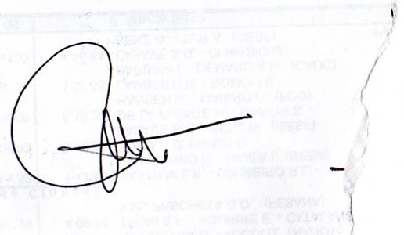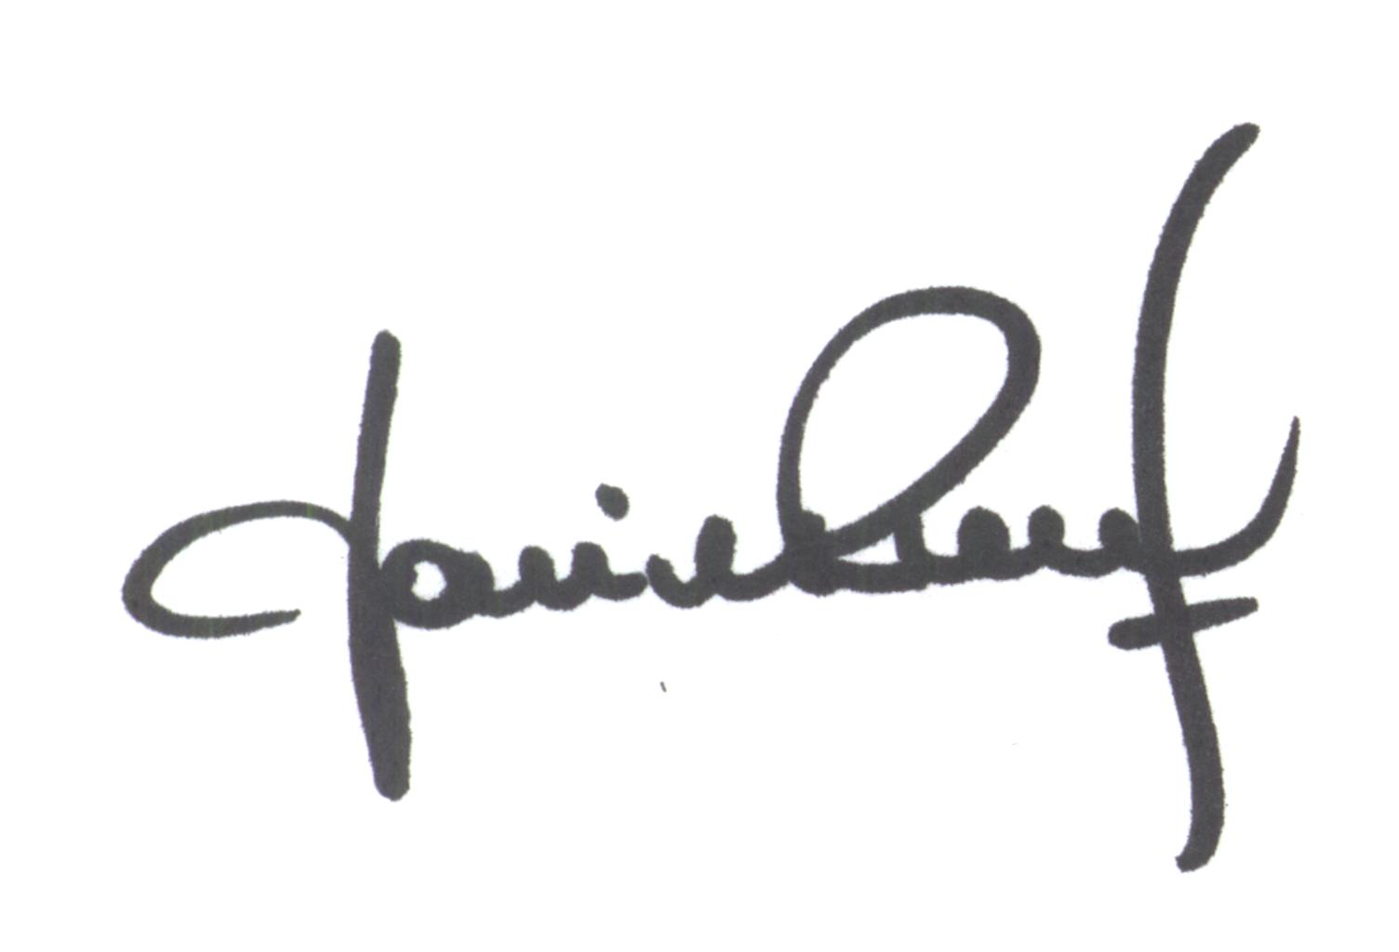
María de Huerto BERTOLI Yanina PRIMON
Secretaria Presidenta

